Задание 6.3.

--По таблице Orders найти количество заказов, cделанных каждым продавцом и

--для каждого покупателя. Необходимо определить это только для заказов

--сделанных в 1998 году. В результатах запроса надо высвечивать колонку с

--именем продавца (название колонки ‘Seller’), колонку с именем покупателя

--(название колонки ‘Customer’) и колонку c количеством заказов высвечивать

--с названием 'Amount'. В запросе необходимо использовать специальный

--оператор языка T-SQL для работы с выражением GROUP (Этот же оператор поможет

--выводить строку “ALL” в результатах запроса). Группировки должны быть сделаны

--по ID продавца и покупателя. Результаты запроса должны быть упорядочены по

--продавцу, покупателю и по убыванию количества продаж. В результатах должна

--быть сводная информация по продажам.

SELECT

CASE

WHEN

(SELECT E.FirstName + ' ' + E.LastName

FROM dbo.Employees AS E

WHERE E.EmployeeID = O.EmployeeID) IS NULL THEN 'ALL'

ELSE

(SELECT E.FirstName + ' ' + E.LastName

FROM dbo.Employees AS E

WHERE E.EmployeeID = O.EmployeeID)

END AS 'Seller',

CASE

WHEN

(SELECT C.ContactName

FROM dbo.Customers AS C

WHERE C.CustomerID = O.CustomerID) IS NULL THEN 'ALL'

ELSE

(SELECT C.ContactName

FROM dbo.Customers AS C

WHERE C.CustomerID = O.CustomerID)

END AS 'Customer',

COUNT(\*)

FROM dbo.Orders AS O

WHERE YEAR(O.OrderDate) = 1998

GROUP BY GROUPING SETS(

(O.EmployeeID, O.CustomerID),

O.CustomerID,

O.EmployeeID,

())

ORDER BY O.EmployeeID, O.CustomerID, COUNT(\*) DESC;

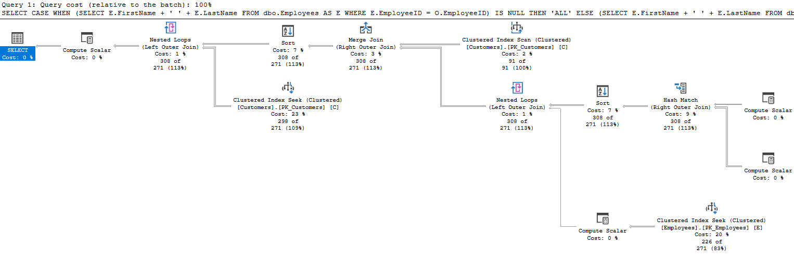

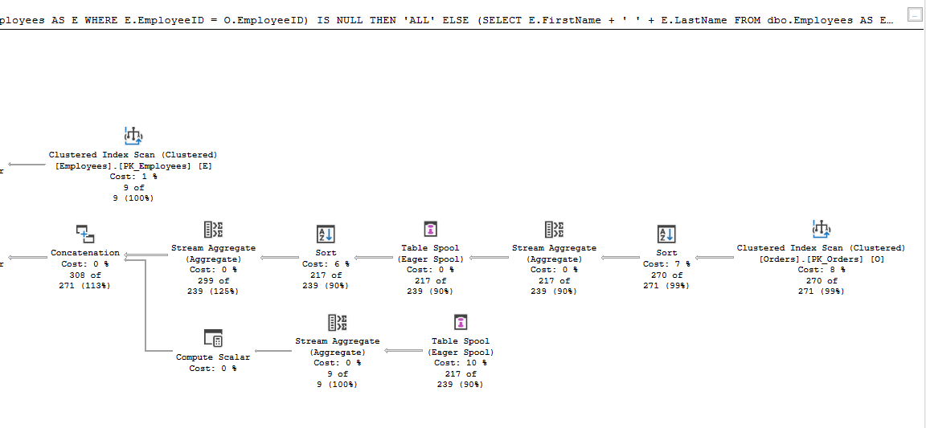

Задание 7.1.

--Определить продавцов, которые обслуживают регион 'Western' (таблица Region).

--Результаты запроса должны высвечивать два поля: 'LastName' продавца и название

--обслуживаемой территории ('TerritoryDescription' из таблицы Territories).

--Запрос должен использовать JOIN в предложении FROM. Для определения связей

--между таблицами Employees и Territories надо использовать графические диаграммы

--для базы Northwind.

SELECT E.LastName, T.TerritoryDescription

FROM dbo.Employees AS E

INNER JOIN dbo.EmployeeTerritories AS ET ON ET.EmployeeID = E.EmployeeID

INNER JOIN dbo.Territories AS T ON T.TerritoryID = ET.TerritoryID

INNER JOIN dbo.Region AS R ON R.RegionID = T.RegionID

WHERE R.RegionDescription = 'Western';

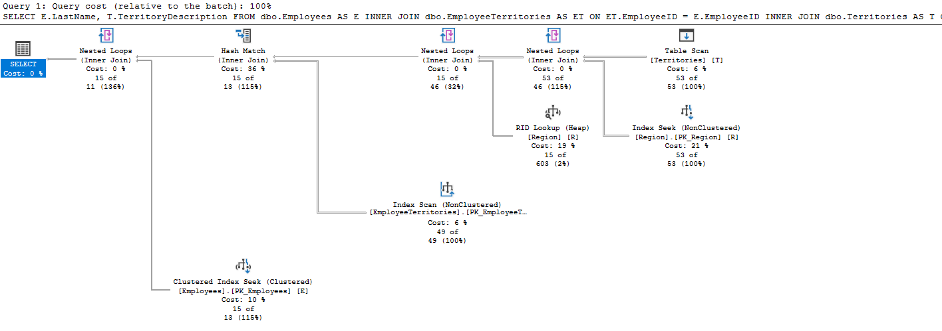

Задание 10.1.

--Высветить всех продавцов, которые имеют более 150 заказов.

--Использовать вложенный коррелированный SELECT.

SELECT E.EmployeeID, E.LastName

FROM dbo.Employees AS E

WHERE (SELECT COUNT(O.OrderID)

FROM dbo.Orders AS O

WHERE E.EmployeeID = O.EmployeeID) > 150;

